Python 1-dars

## 1.Python bu nima?

**Python** — bu inson o‘qishiga oson, yozilishi sodda bo‘lgan **dasturlash tili**.

Uni 1991-yilda **Guido van Rossum** yaratgan.

Python bugungi kunda eng ko‘p ishlatiladigan tillardan biri hisoblanadi.

U **ochiq manba (open-source)** – ya’ni bepul, hamma foydalanishi mumkin.

Biz python faylni - .py bilan ochamiz

* 1. Pythonda nimalar qilish mumkin ?

| Soha | Nima qilish mumkin? |
| --- | --- |
| 🌐 Web dasturlash | Django, Flask bilan web saytlar yaratish |
| 🤖 Sun’iy intellekt (AI) | TensorFlow, PyTorch bilan AI/ML loyihalari |
| 📊 Ma’lumotlar tahlili | Pandas, NumPy, Matplotlib bilan grafik, hisob |
| 🤖 Telegram/Discord botlar | Telegram, Discord botlar yozish (aiogram, pyTelegramBotAPI) |
| 🎮 O‘yinlar yaratish | Pygame bilan oddiy 2D o‘yinlar |
| 📁 Avtomatlashtirish | Fayllarni yuritish, Excel bilan ishlash, e-mail yuborish |
| 💻 Skriptlar va tool'lar | Masalan, fayl o‘zgartirish, fayllarni saralash |
| 🧪 Test avtomatizatsiyasi | Katta loyihalarning testlarini yozish |

2.print()

### 2.1 print - bu Python’ning ichki funksiyasi bo‘lib, ekranga biror narsani chiqarish uchun ishlatiladi.

Ya’ni siz kompyuterga "mana bu matnni yoki qiymatni foydalanuvchiga ko‘rsat" deysiz.

2.2 Biz printdan kelgan ma’lumotni terminal oyna orqali ko’ramiz

2.3 uni qilishdan oldin biz pythonni o’rnatib olgan bo’lishimiz zarur

2.4 kodni ishga tushirish uchun terminalga

“py(yoki python, python3) fayl_nomi” ni yozamiz

print('Hello world!')

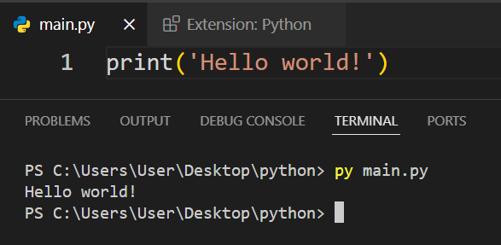

3.